Universidad Autónoma de Baja California  
**Facultad de Ciencias Químicas e Ingeniería**

Leon Romero Pablo Constantino 1253171

HUMBERTOTRUJILLO PEREZ

DISEÑO DE INTERACCIONES

PRACTICA 6

Tijuana, Baja California, a 2 de diciembre de 2020

**Photoshop**

Se realizo una imagen para las placas para teleport

**Scene**

Se agregaron varias placas para realizar teleport con 2 segundo de activación.

Además, se tienen dos actividades, la primera consiste en 1 cubo que su tamaño crece o decrece dependiendo si se mira al cubo verde o rojo por 1 segundo.

La otra es un plano que cambia de color dependiendo del cubo que se vea, ya sea rojo verde o azul por 1 segundo.

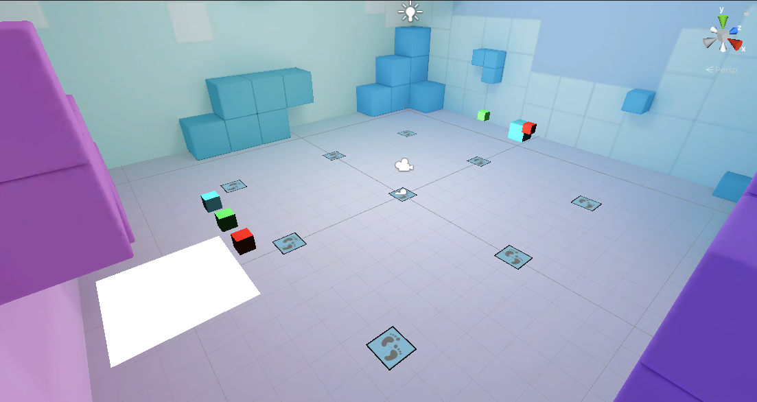

**In-Game**

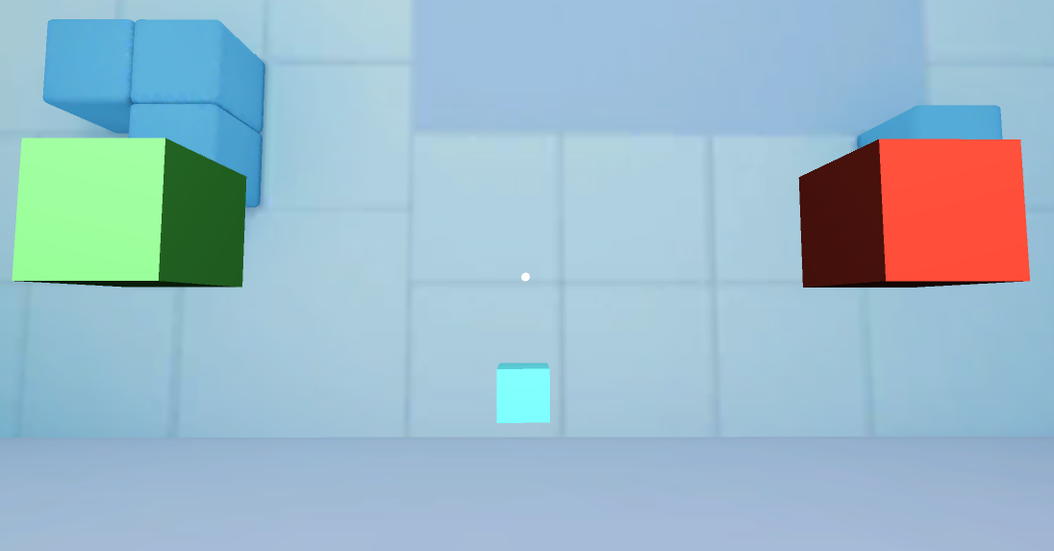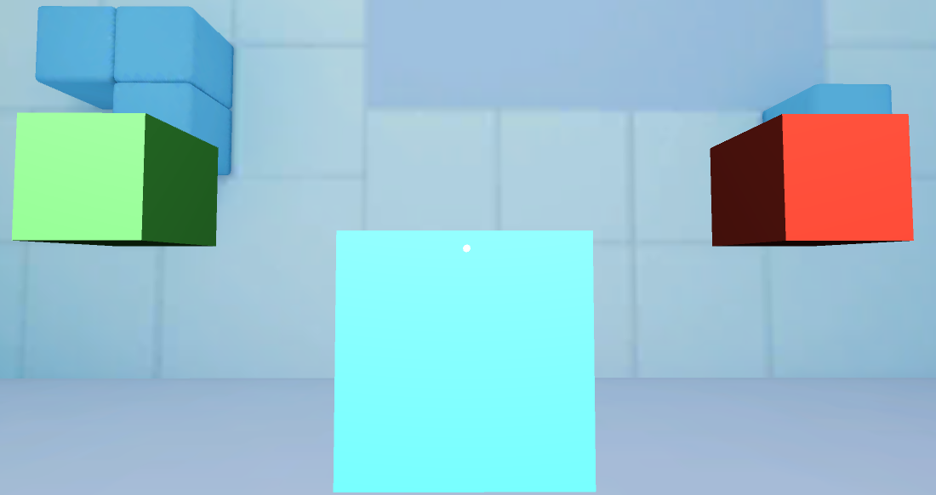Cambio de tamaño

Cambio de color

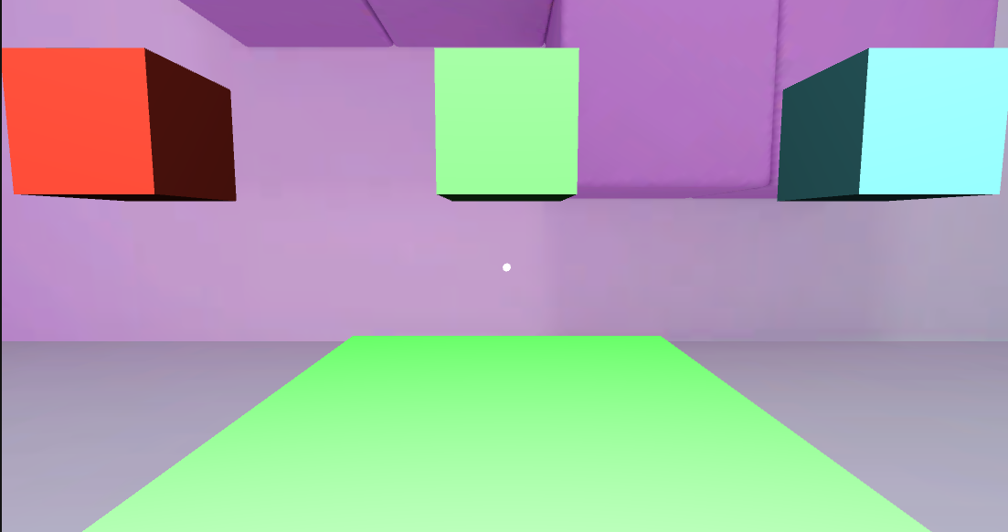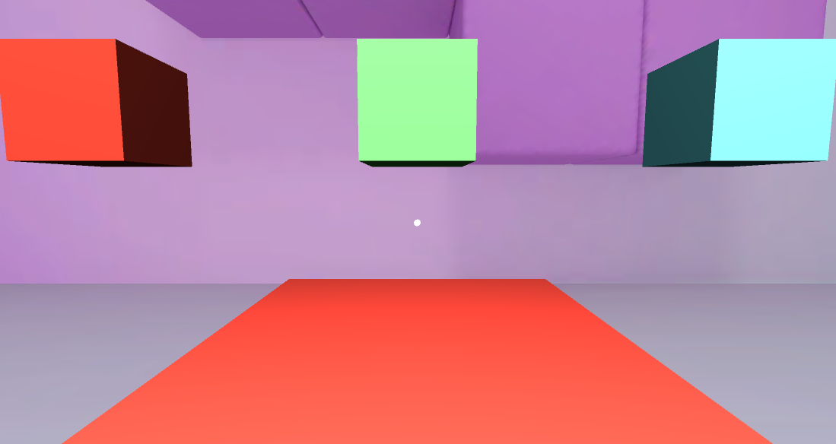

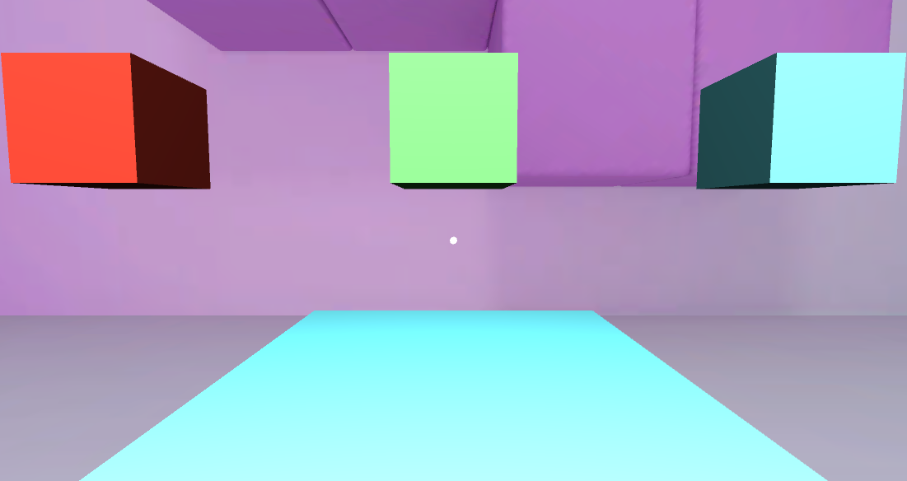

**Link GitHub:** https://github.com/PabloLeon-1253171/ddi_2020_2